Муниципальное бюджетное общеобразовательное учреждение
«Образовательный центр «Сабурово»

Обобщение опыта деятельности по теме
«Работа по системе деятельностного метода»

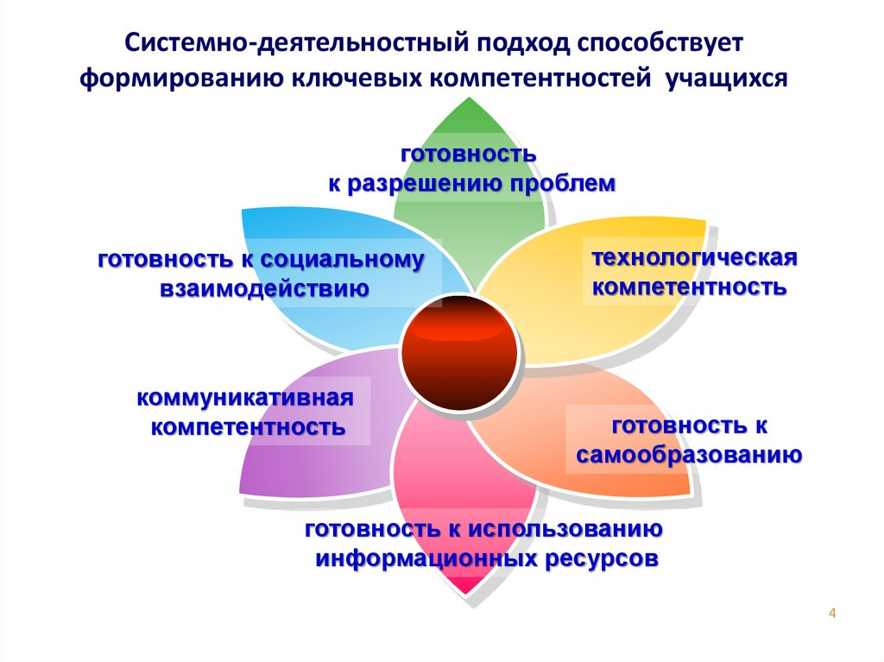
Составила : Лебедева Наталья Андреевна
Учитель начальных классов
МБОУ «Образовательный центр «Сабурово»

Московская область
г. Красногорск
пгт Сабурово

2024-2025
учебный год

Быть учителем — это призвание, быть хорошим учителем — это талант, быть хорошим учителем начальных классов – это талант вдвойне, потому что именно этот учитель остается в цепкой памяти маленького ребенка, как первый человек, встретившийся на его долгом и порою трудном пути под названием «школа».
Целью своей педагогической деятельности ставлю желание научить детей самостоятельно мыслить, самому сопоставлять факты и искать информацию, помочь детям раскрыться и развить творческие способности, научить любить себя и окружающих.
Сегодня учитель делает очень многое, для того чтобы: урок был интересным, доступным; для того чтобы заинтересовать ребят, привлечь их внимание к изучению своего предмета. Такой современный урок требует от учителя большой подготовки: поиск интересной информации, создание цифровых образовательных и методических ресурсов.
И в итоге у каждого из нас накапливается большое количество авторских разработок, конспектов, пособий, презентаций и т.д. Что же делать со всем этим? Есть одна мудрость, она гласит: «Не бойся, что украдут, бойся, что никому не потребуется». Это о нашем педагогическом опыте.
И вот я и решила поделиться своим опытом.
Символом веры, стойким убеждением человека является жизненное кредо. Кредо означает «верю». Во что я верю? Я верю - каждый ребёнок талантлив! Но талантлив , по- своему. Педагогу надо только помочь ему раскрыть себя, показать все свои возможности. И я как педагог всегда ставлю перед собой цель: увидеть, разглядеть, не пропустить в ребенке все лучшее, что в нем есть, и дать импульс к самосовершенствованию через развитие творчества. Каждый ребенок для меня - лучик, а я постараюсь быть для них ярким солнышком. Моя задача достучаться до самых сокровенных уголков детской души. Помочь поверить в себя. И от меня, первого учителя, зависит, как сложится школьная жизнь ребёнка. От меня зависит, как родители будут относиться к школе, станут ли они верными соратниками, единомышленниками. Много лет я буду незримо присутствовать в семье каждого ученика. И, возможно, стану хорошим другом семьи на всю жизнь. Как же не расплескать, не растерять то доверие, которое так щедро дарят мне мои ученики и их родители? Нужно учить детей отстаивать свои убеждения, основанные на чётком представлении о добре и зле. Я считаю, что все мои ученики "звездные", только одна звездочка горит ярче, другая стесняется раскрыться, поэтому ее надо приободрить, похвалить! Учитель эти звезды зажигает! Кто, как ни учитель, помогает найти свои пути в жизни.
Скажи мне, и я забуду.
Покажи мне, и я запомню.
Дай мне действовать самому, и я научусь.
Китайская мудрость
Начало моей педагогической деятельности положила традиционная система обучения младших школьников. Но в своей работе я всё больше сталкивалась с такой проблемой, как отсутствие у детей интереса к учёбе, пассивность к происходящему на уроке, нежелание мыслить, а мыслить человек начинает тогда, когда у него появляется потребность что-то понять. Используя методики и разнообразные приемы активизации мыслительной деятельности детей и не получая удовлетворения от происходящего процесса обучения, я пришла к мысли о переходе на систему технологии деятельностного метода. Именно она полностью соответствует главной задаче современного обучения: решение проблемы личностно-ориентированного образования, т.е. такого образования, в котором личность ученика была бы в центре внимания педагога, в котором деятельность учения — познавательная деятельность, а не преподавание, была бы ведущей в тандеме учитель— ученик. Широкое распространение в начальной школе получают личностно- ориентированные педагогические технологии. Уходит в прошлое практика, когда учитель работает фронтально с целым классом. Чаще организуются индивидуальные и групповые формы работы на уроке. Постепенно преодолевается авторитарный стиль общения между учителем и учеником. В учебном процессе используются методики и технологии, адекватные возрастным особенностям младшего школьника.
В своей педагогической деятельности активно использую данную технологию, так как приходится работать одновременно с учащимися, различными по подготовке, особенностям мыслительной деятельности, типам памяти, умению учиться. Использую задания:
- с наличием эталона выполнения;
- со вспомогательными вопросами;
- с инструкциями;
- с применением классификации (предлагается самостоятельно составить схему или таблицу).
Применение такой технологии обеспечивает эффективный характер деятельности каждого учащегося, предоставляет возможность оказать школьникам оперативную помощь на любом этапе урока.
Групповая форма работы создает условия для формирования ключевых компетенций личности уже в начальной школе, таких как коммуникативная, информационная, умение работать в команде. Переходным этапом к проведению групповой работы является работа в парах. При работе в паре каждый ученик должен объяснить. Какой вариант ответа он выбрал и почему. Таким образом, работа в парах (позже – четверках) ставит ребенка в условия необходимости активной речевой деятельности, развивает умение слушать и слышать. В ходе такой работы ребенок учится сам оценивать результаты своей деятельности. Этому способствует система вопросов.
- Внимательно ли ты слушал своего соседа по парте?
- Смог ли объяснить соседу свой выбор?
- Верно ли сделал выбор?
- Что получилось, что не получилось? Почему?
- Что нужно сделать, чтобы работа была успешной?
Работа в паре позволяет закрепить материал, проверить уровень знаний, выявить возможные пробелы, устранить их и систематизировать знания учащихся, даёт возможность ученику оценить собственные успехи в усвоении нового материала и проверить умение обучать других.
Мной востребована технология работы в группах, по сингапурским приёмам. Групповая работа – одна из самых продуктивных форм организации учебного сотрудничества детей, так как она позволяет:
- дать каждому ребёнку эмоциональную и содержательную поддержку, без которой у робких и слабых детей развивается школьная тревожность, а у лидеров искажается становление характера;
- дать каждому ребёнку возможность утвердиться в себе;
- дать каждому ребёнку опыт выполнения функций контроля и оценки, позже – целеполагание и планирование;
- дать учителю дополнительные мотивационные средства вовлечь детей в содержание обучения.
Особенности групповой работы:
- Класс делится на группы с учетом индивидуальных особенностей детей, для решения конкретных учебных задач.
- Каждая группа получает своё, определенное задание.
- Задание составляется и выполняется так, чтобы оценить вклад каждого участника группы.
- Состав групп меняется
- Процесс групповой работы строго регламентирован во времени.
Главное – это управляемый и направляемый процесс.
В своей работе использую такие разновидности групповых технологий, как групповой опрос, смотр знаний, провожу нетрадиционные уроки, в которых имеет место разделение класса на группы (урок-конференция, урок-суд, урок-путешествие и т.д.)
Ценность метода групповой работы на уроке в том, что:
- групповая работа заставляет учащегося ставить цели и находить способы достижения этой цели;
- групповые формы взаимодействия намного прочнее удерживают внимание ученика и его включенность в работу;
- приучают детей обращать внимание не только на свои знания и умения, но и контролировать усвоение знаний и качество работы товарища;
- групповая работа заставляет каждого ребенка высказаться, предварительно выслушав и проанализировав ответы других. То есть, у детей постепенно формируются нормы сотрудничества, культуры общения, что позволит в дальнейшем строить отношения с другими людьми;
- в работе группы реализуются воспитательные задачи: воспитание дружбы, коллективизма, ответственности, инициативности, толерантности к другим.
Задача считается выполненной, если каждый в группе может решить, объяснить, как решали ее. О результатах желательно, чтобы докладывал слабый ученик. Затрудняется член команды – группа придет на помощь.
В своей работе я активно использую методы исследовательской и проектной деятельности на разных предметах.
Опыт работы в школе показал, что в развитии интереса к предмету нельзя полагаться только на содержание изучаемого материала. Если обучающиеся не вовлечены в активную деятельность, то любой содержательный материал вызовет лишь созерцательный интерес к предмету, который не будет познавательным. Для того чтобы разбудить в школьниках активную деятельность, им нужно предложить проблему интересную и значимую. Метод проектов позволяет школьникам перейти от усвоения готовых знаний к их осознанному приобретению.
Простор для деятельности нам предоставляет изучение курса «Окружающий мир». Там достаточно много тем, раскрывающих проблемы экологии, здоровье сбережения, которые являются актуальными на сегодняшний день.
Чтобы сделать учение интересным, развивать творческую активность и способности детей, необходимо создать в классе такие условия , чтобы ребенок самостоятельно искал путь к знаниям, подходил к решению задач творчески. Сейчас не вызывает сомнения тот факт, что творчеству можно и нужно учить. Чем раньше начинается эта работа, тем существеннее и значительнее результат. При разработке уроков обращаю внимание на логичность и последовательность изложения материала, соблюдая принцип нарастания трудностей от простого к сложному, использую дифференцированный подход к детям в зависимости от уровня развития и индивидуальных особенностей , включаю выполнение творческих заданий на различных этапах урока. Элементы занимательности, игра, использование логических игр и упражнений, вызывает у детей живой интерес к процессу познания, помогает им усвоить учебный материал, развивает творческую активность младших школьников.
Контроль над знаниями, умениями и навыками осуществляю в стандартной форме: индивидуальный опрос, фронтальный, тестирование, математические и орфографические диктанты, контрольные и проверочные работы, так и в виде блиц -опросов, аукционов правил, составления и выполнения алгоритмов. Применение тестов с 1 класса способствует получению положительных результатов. Практикую само и взаимопроверки для оценки учебной деятельности учащихся. Каждый успех делаю достоянием всего класса.
Постоянный анализ достижений учеников – обязательное условие моей работы. Знание теоретического материала детьми отслеживаю через систему мониторинга. Каждым учеником моего класса ведется портфолио, которое представляет собой подборку, коллекцию работ, целью которой является демонстрация образовательных достижений учащегося. Портфолио позволяет проследить индивидуальный прогресс учащегося, достигнутый им в процессе обучения.
Свои лучшие достижения дети помещают на странички своих «Портфолио». Со временем, в нём станут появляться новые стихи, грамоты, сказки, рисунки, сочинения, фотографии, а дети становятся более любознательными. Безусловная ценность портфолио заключается в том, что он способствует повышению самооценки ученика, максимальному раскрытию индивидуальных возможностей каждого ребенка, развитию мотивации дальнейшего творческого роста. Поэтому крайне важно усвоить для себя и пояснить ребенку, что составление портфолио — это не гонка за дипломами и всевозможными грамотами! Важен сам процесс участия в учебной деятельности или творческой работе, а не его результат.
В своей работе использую не только классические, но и нетрадиционные формы уроков: урок - путешествие, урок - соревнование, урок открытых мыслей, урок – турнир , урок - защита проектов и другие.
Начало урока – один из важнейших его моментов. Хорошо продуманное, необычное, нетрадиционное начало урока помогает быстро включить учеников в работу и правильно настроить на неё. Необычность заданий в начале урока вызывает у учащихся удивление, радость, удовольствие, то есть те положительные эмоции, которые пробуждают у них интерес не только к изучаемой теме урока, но и к учебному предмету в целом.
Итак, как интересно начать урок?
Приём «Нетрадиционное начало урока»:
Эпиграф, девиз, ребус, загадка, какое-то чудо, сопровождение красивой музыкой.
Приём «Найди пару»
В чем плюсы методики?
- Восприятие учащихся начальных классов на 75% происходит через наглядно-образное мышление и методика "Найди пару" дает возможность реализации этой потребности.
- Учащиеся имеют возможность развивать скорость восприятия, сопоставления и сравнения.
- Учащиеся образуют пары и приступают к работе каждый раз с новым партнером.
- У детей вырабатывается чувство ответственности перед партнером за свой вклад в решение проблемы.
- В результате учащиеся становятся дружными, а знания приобретаемые на основе методики "Найди пару" качественными.
Например:
На урок математики:
1. Девочкам - даю задачу
Мальчикам - ответ к этой задаче.
2. Пример – ответ
На урок русского языка, чтения:
- Загадка – отгадка
- Начало пословицы – её конец
- Например, говорю: девочки идут в гости к мальчикам
(подходят читают скороговорку, потом наоборот) меняются, создают другую пару)
Фрагмент урока по теме "Семья".
Цель: понимают обязанности членов семьи, объясняют что разные семьи часто имеют разный состав.
Парты расставлены для работы в группах, у каждой группы стоит заранее подготовленный домик, на который пока не обращается внимание.
1 группа
2 группа
3 группа
ШАГ 1. Каждый учащийся класса получает свою половинку картинки.
ШАГ 2. Учащиеся находят свою пару и садятся вместе.
ШАГ 3. Пары представляют классу получившиеся предметные картинки: - У нас ребенок. - У нас дедушка. - У нас папа. и т.д.
Шаг 4. Вопрос учителя: - Ребята, вы ничего не заметили в своих картинках интересного?
Предполагаемый ответ детей: - Всех людей можно разделить на три группы, в зависимости от цвета границы рисунка и поселить в домики по цвету крыши. Люди с красной каймой будут жить в домике с красной крышей , с фиолетовой - в домике с фиолетовой крышей, а в домик с крышей зеленого цвета - заселятся люди с зеленой окантовкой.
ШАГ 5. Дети рассаживаются в группы, образуя "семьи".
ШАГ 6. Вопрос учителя: -Ребята, вы не догадались о чем мы будем с вами говорить на уроке?
Предполагаемый ответ учащихся: О людях, живущих в одном доме. О семье.
ШАГ 7. Учащиеся составляют коллаж о своей "семье" используя имеющиеся предметные картинки.
Семья.



Приём «Внутренний и внешний круг»
Цель приёма: возможность учащимся провести рефлексию вновь приобретённых знаний и сформировать вопросы о том, что им неясно.
Учащиеся образуют два круга. Дети стоят лицом друг к другу и задают друг другу вопросы по пройденной теме.
Учащиеся из внешнего круга передвигаются и создают новые пары. Продолжается та же работа с вопросами.
Прием «Кластер»
Современная система образования ориентирована на формирование у учеников самостоятельного мышления. Критическое мышление является педагогической технологией, стимулирующей интеллектуальное развитие учащихся. Кластер — один из его методов (приемов).
Метод кластера может применяться практически на всех уроках, при изучении самых разных тем.
Форма работы при использовании данного метода может быть абсолютно любой: индивидуальной, групповой и коллективной. Она определяется в зависимости от поставленных целей и задач, возможностей учителя и коллектива. Допустимо перетекание одной формы в другую. Например, на стадии вызова, это будет индивидуальная работа, где каждый учащийся создает в тетради собственный кластер. По мере поступления новых знаний, в качестве совместного обсуждения пройденного материала, на базе персональных рисунков и с учетом полученных на уроке знаний, составляется общая графическая схема.
Кластер может быть использован как способ организации работы на уроке, и в качестве домашнего задания. В последнем случае важно наличие у учащихся определенного опыта в его составлении.
Применение кластера имеет следующие достоинства:
- он позволяет охватить большой объем информации;
- вовлекает всех участников коллектива в обучающий процесс, им это интересно;
- дети активны и открыты, потому что у них не возникает страха ошибиться, высказать неверное суждение.
В ходе данной работы формируются и развиваются следующие умения:
- умение ставить вопросы;
- выделять главное;
- устанавливать причинно-следственные связи и строить умозаключения;
- переходить от частностей к общему, понимая проблему в целом;
- сравнивать и анализировать;
- проводить аналогии.
Прием «Ящик вопросов»
Например, говорю какую тему будем изучать завтра и прошу дома написать 1 вопрос на листочке, который возникнет у ребенка по этой теме (то есть, что бы он хотел узнать из этого материала)
На следующий день после прохождения темы спрашиваю у ребят, получили ли они ответы на свои вопросы.
Прошу зачитать вопрос и ответить на него.

Успех работы учителя складывается из успехов его учеников, а они бывают разные. Один рабочий день приносит огромную радость и удовлетворение, другой - разочарование. Но это и есть стимул к дальнейшему движению, к росту своего педагогического мастерства.

